A [aquesta web](https://www.univention.com/downloads/download-ucs/) podem descarregar una altra versió de DC. Quan el descarregueu i instal·leu feu servir un e-mail real (el mateix e-mail), perquè us enviaran una llicència que us farà falta després.

Hi ha moltíssima informació, una [started Guide](https://docs.software-univention.de/quickstart/5.0/en/index.html), [manual per usuaris i administradors](https://docs.software-univention.de/manual/5.0/en/), [Scenarios for Univention Corporate Server](https://docs.software-univention.de/scenarios/5.0/en/index.html)….

**NO OBLIDIS POSAR EL LINK D’ON TREUS LA INFORMACIÓ A CADA PREGUNTA. COPIA LA FRASE EXACTA DE LA WEB QUAN CALGUI, a més de la teva interpretació si cal.**

# Exercici 1 distro

1.- En quina distribució està basat UCS?

# Exercici 2 roles

2.- Anomena totes les funcions que pot fer UCS a l’apartat [Introducció del manual](https://docs.software-univention.de/manual/5.0/en/).

# Exercici 3 intall i config

3.- Posa la NIC en Bridge al virtualbox, i durant la instal·lació li dius que la configuri per DHCP. Fes un manual d’Instal·lació d'UCS que faci el [Role](https://docs.software-univention.de/manual/5.0/en/domain-ldap/system-roles.html#system-roles) de Primary Directory Node-Windows Domaincontroller (documenta a partir del punt [2.8 Domain Settings, d’aquest manual](https://docs.software-univention.de/manual/5.0/en/installation.html)).

Un cop Instal·lat configura via web accedint amb la ip que tinguis. Pots fer login amb l’usuari root i l’usuari Administrator, observa que les pantalles d’inici són diferents

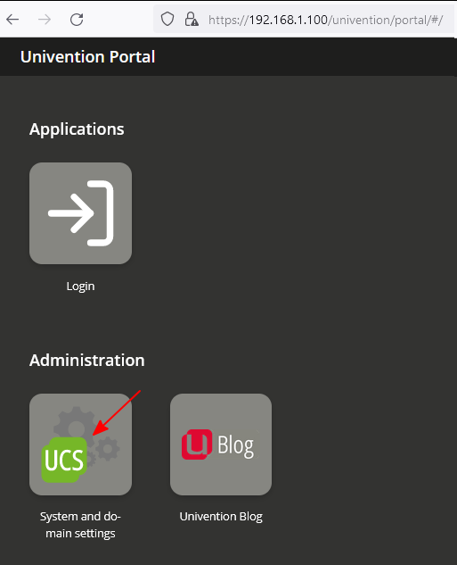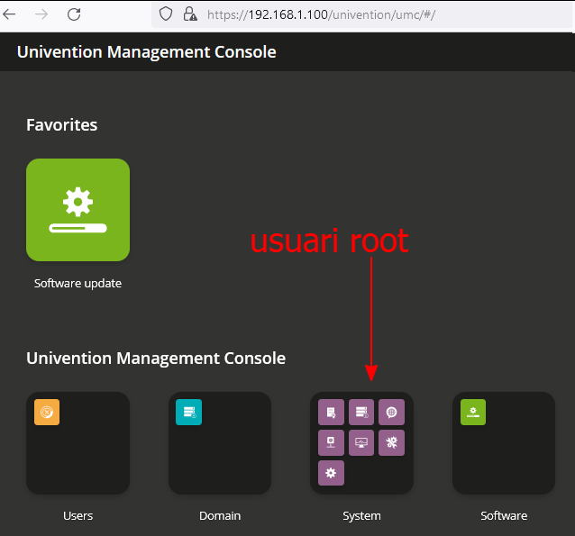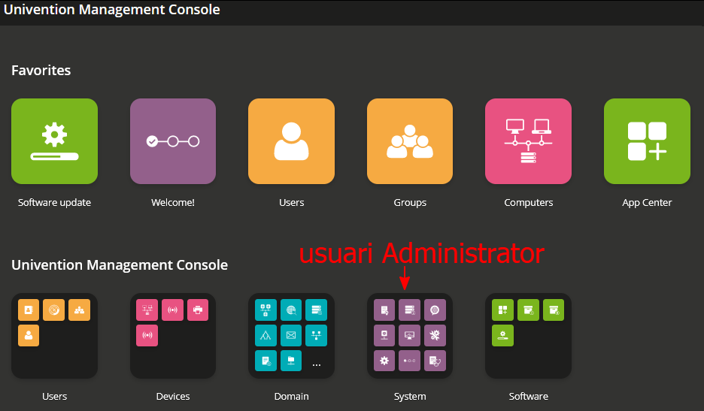

**NOTA:** Farem login via web amb l’usuari Administrator fins que tinguem l‘usuari administrador de domini amb les nostres inicials i amb root via CLI

→ la IP del teu servidor amb la mateixa IP estàtica que el teu servidor LDAP (com a Domain Name Server intern has de posar la mateixa IP del servidor LDAP, i com a extern fes servir el 8.8.8.8 i si vols més tria’ls tu mateix)

Un cop acabada la configuració, entra a la màquina virtual UCS mitjançant CLI i executa

# ip a

observaràs que hi ha una NIC activa que es diu docker0

Fes una captura de la sortida de ip a i adjunta-la.

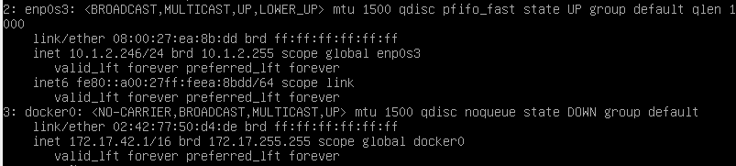

**NOTA:**Fes servir P@ssw0rd per tots els P@ssw0rds.

**NOTA2:**El nom del pc seran les initials del teu company en minúscules.

El fqdn serà InicialsDelTeuCompanyEnMinuscules.ucs.LesTevesInicialsEnMinuscules

**NOTA3:** pots mirar això per fer una [configuració automatitzada](https://docs.software-univention.de/ext-installation/5.0/en/appliance.html#use-auto) i inclús investigar la màquina que tenen feta per VirtualBox o VMware

**NOTA4:** Podem trobar els perfils de totes les variables, system, network, ldap… [aquí](https://docs.software-univention.de/ext-installation/5.0/en/profile.html). The password for the root user for this computer. On a Primary Directory Node, this password is also used for the Administrator password.

Heu de tenir en compte que el password fet servir per a root també serà el que es farà servir per a l’administrador del Primary Directory Node.

# Exercici 4 OUs, users i groups

4.- Abans de seguir ves a l’exercici 7 i llicencia el teu UCS. Un cop llicenciat,crea aquesta estructura de Container: Organisational Unit

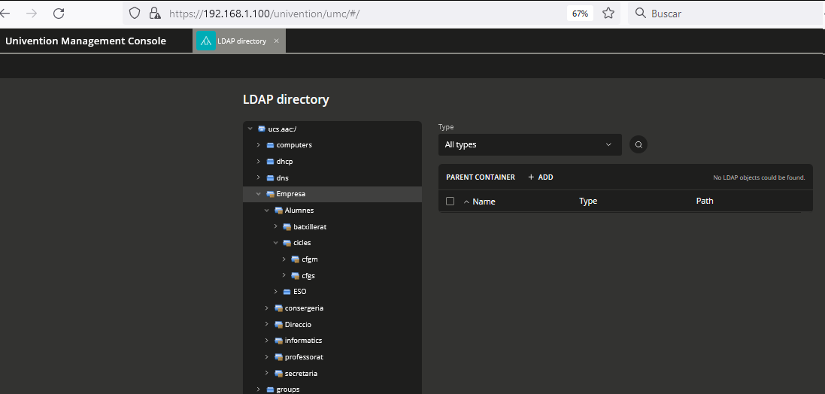

* Entra dins de les Policies, cerca la que controla els passwords i deixa-la d’aquesta manera

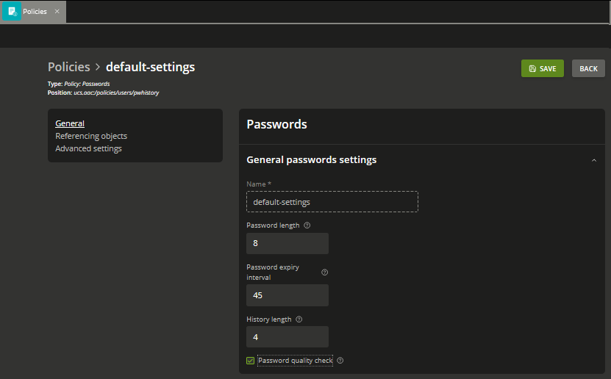

Després entra a Uninvention Configuration Registry mira per què serveix cadascuna i deixa-les així

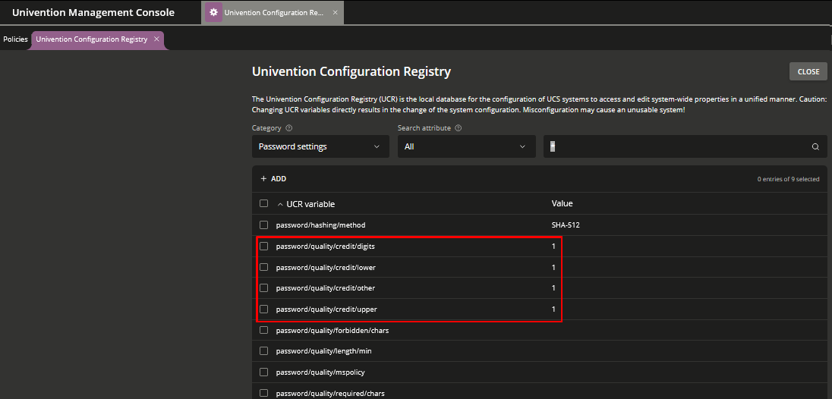

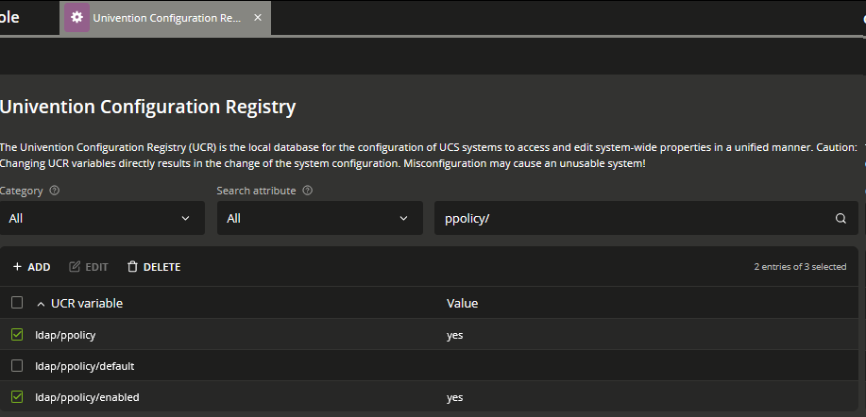

Ara fem el mateix pels usuaris Samba (Windows)

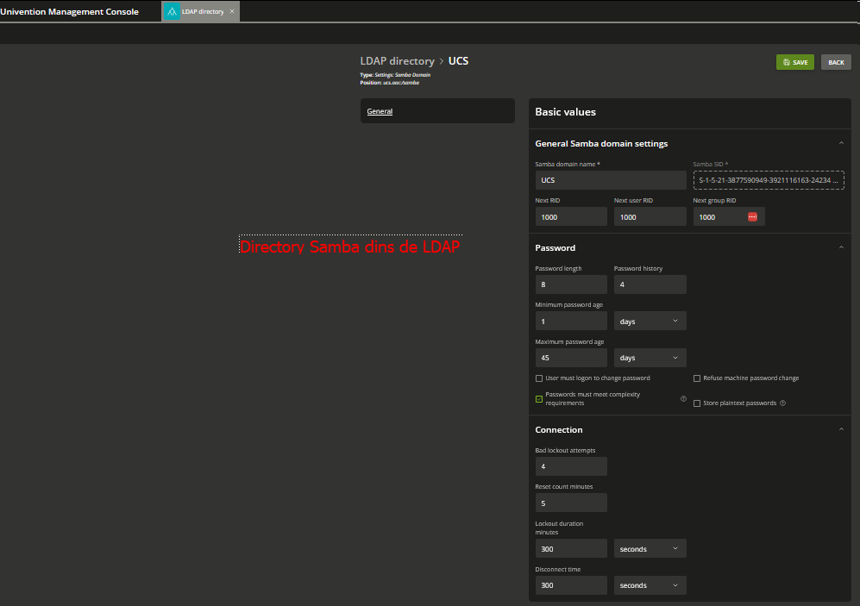

La configuració per defecte del bloqueig i desbloqueig dels usuaris que no són samba la podem veure amb la comanda:

# **univention-ldapsearch objectclass=pwdPolicy**

Per configurar el desbloqueig dels usuaris com nosaltres vulguem hem de fer:

**# LB="$(ucr get ldap/base)"**

**#ldapmodify -x -D "cn=admin,$LB" -y /etc/ldap.secret <<__EOT__**

**dn: cn=default,cn=ppolicy,cn=univention,$LB**

**changetype: modify**

**replace: pwdMaxFailure**

**pwdMaxFailure: 4**

**__EOT__**

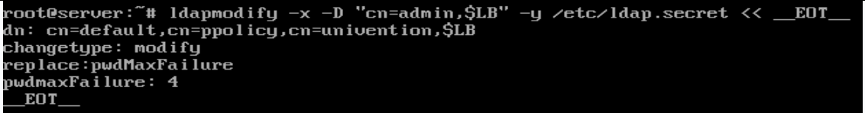

**#ldapmodify -x -D "cn=admin,$LB" -y /etc/ldap.secret <<__EOT__**

**dn: cn=default,cn=ppolicy,cn=univention,$LB**

**changetype: modify**

**replace: pwdFailureCountinterval**

**pwdFailureCountinterval: 300**

**__EOT__**

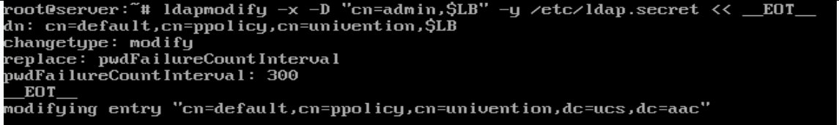

ara si tornem a consultar la configuració haurien d’haver canviat aquestes variables

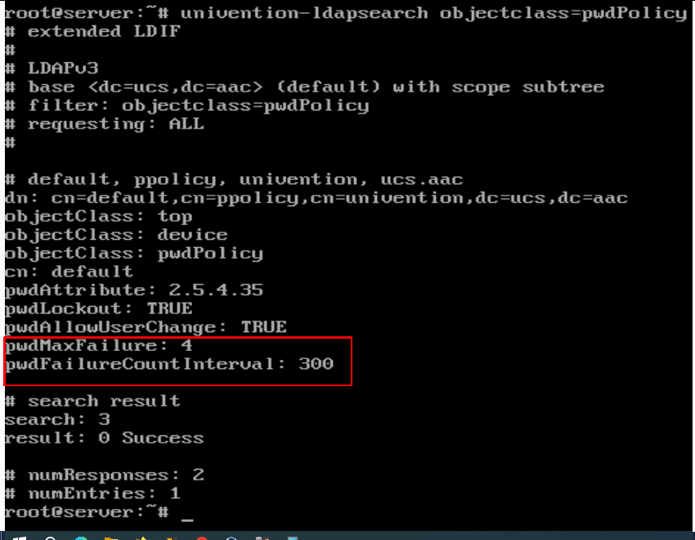

Mira la diferència de crear l’usuari des de “Users” (crea L’usuari dire1) i des de LDAP (crea l’usuari dire2 dins de la “OU” Direcció)

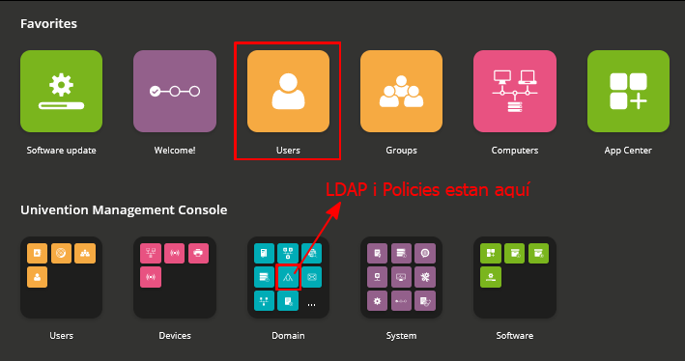

Investiga que Usuaris i grups porta per defecte (mostra’ls)

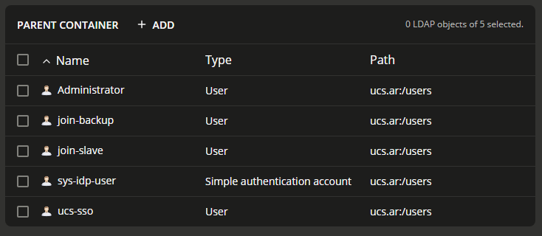

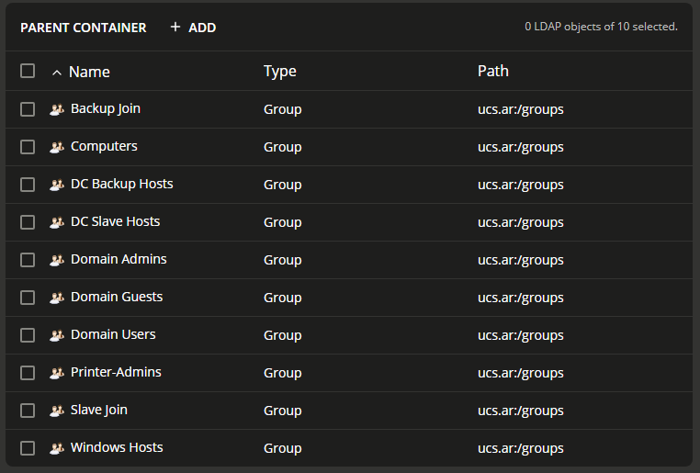

Crea aquests Usuaris i Grups dins de la OU corresponent (l’usuari amb les teves inicials, posa-li una foto, i admin, han de pertànyer a Domain Users, Domain Admins i Administrators. prof1 ha d’anar dins de professors i tutors. Tots han de pertànyer a Domain Users més els grups que els corresponguin). Prova en algun usuari que no et deixa posar un P@ssw0rd que no compleixi la Policy, captura el missatge que surt i després intenta posar P@ssw0rd.

**NOTA:** Com a e-mail posa el teu del centre per a tots els usuaris.

**NOTA2:** Si no et deixa, fes el canvi necessari a la Política perquè et deixi posar P@ssw0rd com a password a tots els usuaris.

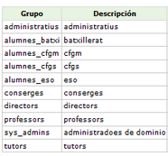 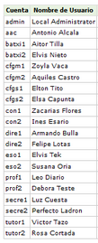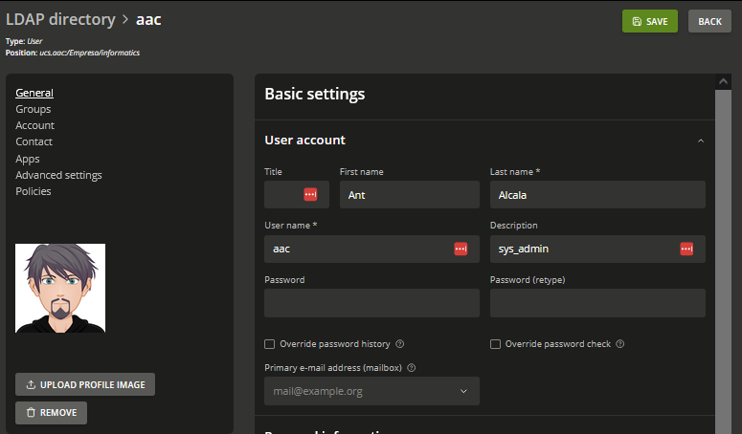

Quan els tinguis creats obre aquestes opcions i fes una captura

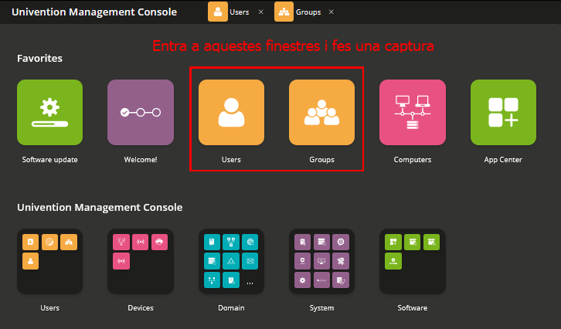

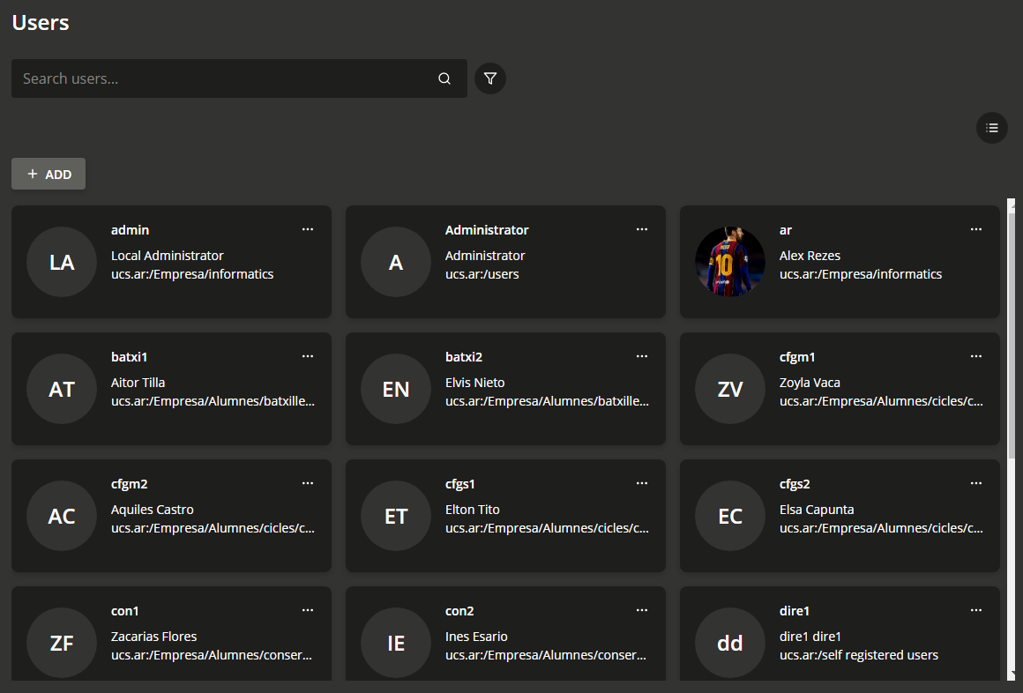

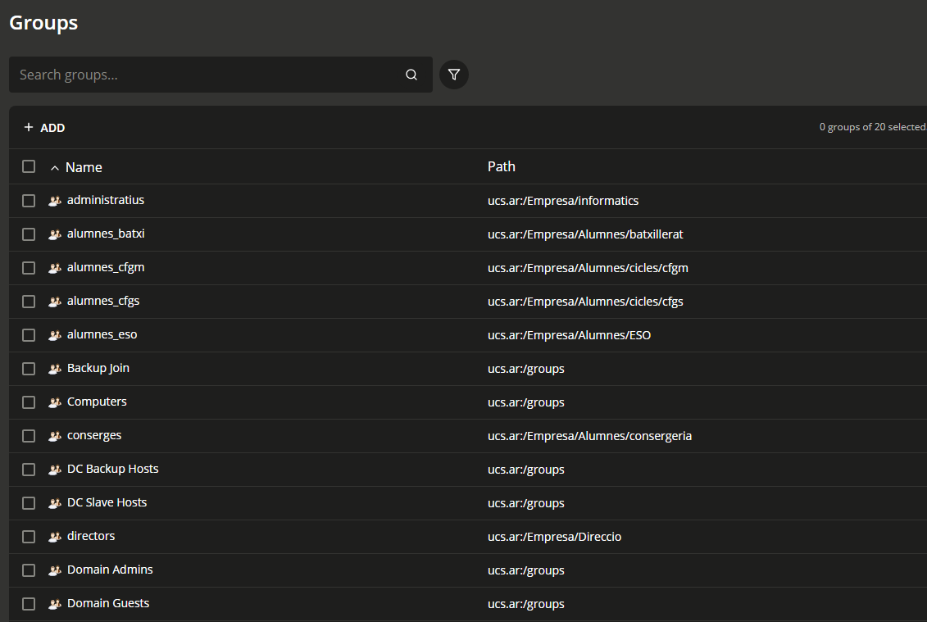

# Exercici 5 Afegir Màquines

5.- Pots unir una versió windows Home a UCS?

Quin DNS has de tenir configurat un client per poder afegir-lo al domini UCS?

Investiga com [afegir](https://www.youtube.com/watch?v=85f99g8s4Fs) màquines [windows](https://docs.software-univention.de/manual/5.0/en/domain-ldap/domain-join.html#windows-domain-join) i [debian o](https://docs.software-univention.de/ext-domain/5.0/en/unix.html#ext-dom-unix) [ubuntu](https://www.youtube.com/watch?v=-UDYpzkgGJw) al domini, i comprova que pots fer login amb algun usuari.

Fes una captura de la finestra Computers de “UCS”

# Exercici 6 comandes

6.- Prova les següents [comandes](https://docs.software-univention.de/manual/5.0/en/central-management-umc/udm-command.html) al servidor UCS, que fan? Adjunta els fitxers ldapdata.txt a l’entrega i captures d’aquelles que no es denamen fitxers.

# univention-ldapsearch uid=Administrator

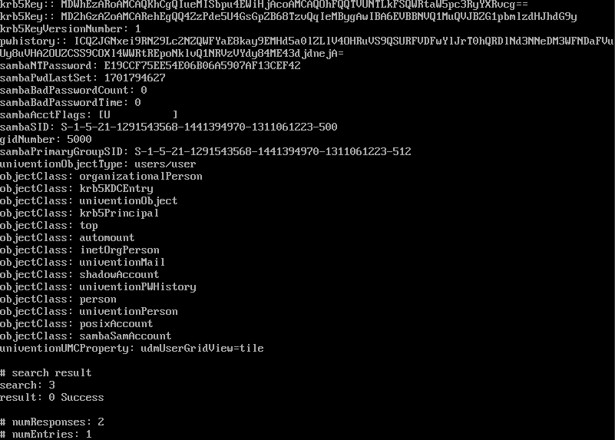

# samba-tool domain level show

# slapcat -f /etc/ldap/slapd.conf > ldapdata.txt

# univention-directory-manager users/user list | grep DN: > usuaris.txt

# univention-directory-manager groups/group list | grep DN: > grups.txt

# prova si funciona això amb el teu domini



treu la comanda al fitxer ldapsearch.txt

# Exercici 7 Apps

7.- Accedeix com Administrator via web a UCS i fes clic a App Center

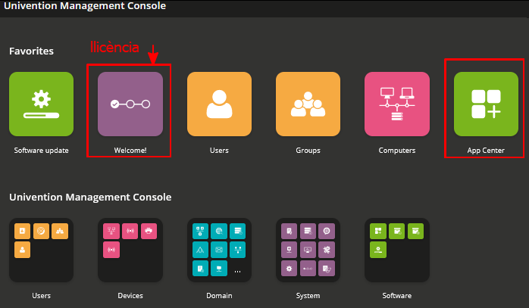

**investiga que fan les següents Apps i instal·la-les:**

* Admin Diary Frontend. Llegeix atentament l’App, quina altra App hem d’instal·lar abans del frontend perquè funcini?
* Fes la instal·lació de les 2 Apps necessàries pel correcte funcionament de “Admin Diary Frontend”
* Instal·la Self Service. Quina altra App instal·la? Admin Diary Backend

Quan intenteu instal·lar us demanarà la llicència que us van enviar al correu. Si l’heu descarregat només haureu de fer clic al **botó Welcome i Import License**, indicant on es troba al vostre ordinador. Torneu a App centre, trieu l’App i ja funcionarà.

**Les següents Apps només s’han d’investigar:**

* Radius
* OpenVPN
* Guacamole
* Prometheus
* Let's Encrypt
* Una app a la teva elecció
* entra dins de Uninvention Configuration Registry i mira per a què serveixen aquestes variables de l’App Self-Service, i que passaria si les poses a True.

Account-deregistration/enabled=True: Posa un botó per eliminar el compte en la página de “Tu perfil”

Account-registration/backend/enabled=True: Activa la funcionalitat del backend “Crea un compte”

Account-registration/frontedn/enabled=True: Activa la funcionalitat “Crea un compte”

